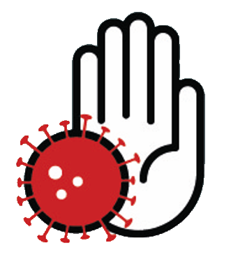

**Mesures sanitaires  
COVID-19**

**Hygiène des mains**

* Lavez-vous régulièrement les mains à l’eau et au savon (30 secondes minimum).
* Séchez-les avec un essuie-main à usage unique puis jetez-le dans une poubelle munie d’un sac.
* A défaut, se frictionner les mains avec une solution hydroalcoolique. Ne pas rincer.

